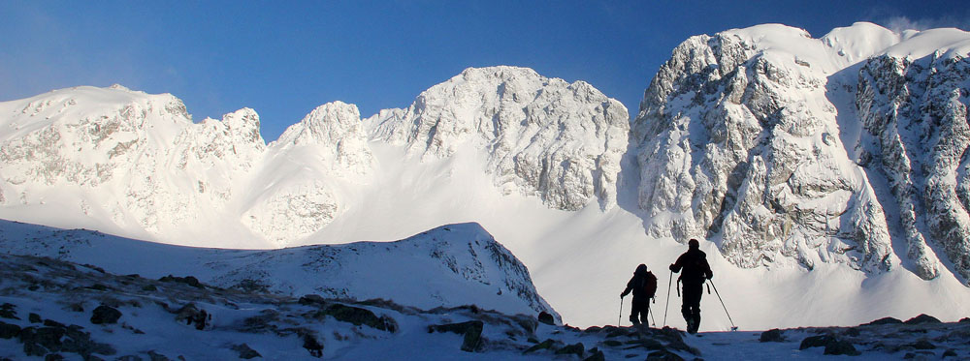

Setkání skialpinistů 2017 na Brádlerově boudě v Krkonoších – PŘIHLÁŠKA

Jméno a přijmení:

Datum narození:

Bydliště:

Horolezecký oddíl:

Bydliště:

Ubytování s polopenzí: ANO/NE Počet nocí: 1/2

Přednáška: ANO/NE – pokud ANO, název přednášky a na druhou stranu krátkou anotaci

Přihlášky poslat

Přihlásit se je možné na email jan.pala@horosvaz.cz nebo jan.pala@mountainski.cz vyplněním tohoto souboru.

Přihláškou je následně 1220 Kč na osobu (nebo 610 Kč pro ty, co přijedou až v sobotu) zaslaných do 15. 11. 2017 na účet: 2200388264/2010, FIO banka. Variabilní symbol je rok vašeho narození, do specifického symbolu uveďte své datum narození ve formátu DDMMRRRR a do zprávy pro příjemce své jméno, horolezecký oddíl a počet nocí.

